 | Министерство науки и высшего образования Российской Федерации  Федеральное государственное бюджетное образовательное учреждение высшего образования  «Московский государственный технический университет  имени Н.Э. Баумана  (национальный исследовательский университет)»  (МГТУ им. Н.Э. Баумана)

Факультет | «Информатика и системы управления» (ИУ)
Кафедра | «Программное обеспечение ЭВМ и информационные технологии» (ИУ7)

ОТЧЕТ ПО ЛАБОРАТОРНой работе №4
«Работа со стеком»
по курсу:
«типы и структуры данных»

Вариант: 8
Студент:  Авдейкина Валерия Павловна, группа ИУ7-33Б | ____________________  (подпись, дата)
Руководители:  Преподаватель ИУ7  Силантьева Александра Васильевна | ____________________  (подпись, дата)
Преподаватель ИУ7  Барышникова Марина Юрьевна | ____________________  (подпись, дата)
Проверяющий: | ____________________  (подпись, дата)

Оценка: __________________
Оглавление
Описание условий задачи 3
Техническое задание 4
1 Входные данные 4
2 Выходные данные 4
3 Задача, реализуемая программой 5
4 Способ обращения к программе 5
5 Возможные аварийные ситуации и ошибки со стороны пользователя 5
Описание внутренних структур данных 7
Алгоритм 8
Тестирование 10
Оценка эффективности 12
Контрольные вопросы 13
1 Что такое граф? 13
2 Как представляются графы в памяти? 13
3 Какие операции возможны над графами? 13
4 Какие способы обхода графов существуют? 13
5 Где используются графовые структуры? 13
6 Какие пути в графе Вы знаете? 13
7 Что такое каркасы графа? 14
Выводы 15

Описание условий задачи
Создать программу работы со стеком, выполняющую операции добавления,
удаления элементов и вывода текущего состояния стека. Реализовать стек:
а) массивом;
б) списком.
Все стандартные операции со стеком должны быть оформлены подпрограммами. При реализации стека списком в вывод текущего состояния стека добавить просмотр адресов элементов стека и создать свой список или массив свободных областей (адресов освобождаемых элементов) с выводом его на экран.
Вариантное задание (8): Ввести целые числа в 2 стека. Используя третий
стек отсортировать все введенные данные.

Техническое задание

Входные данные
- Входные данные при вводе номера выбранной опции меню:
  - Целые беззнаковые числа [0; 14]
- Входные данные для различных опций меню:
Номер опции | Название опции | Входные данные
 | Выход | -
 | Заполнить стеки из файла | Имя файла1, Имя файла2
 | Показать содержимое стеков | -
 | Добавить элемент... | Номер выбора, значение элемента
 | Удалить элемент... | Номер выбора
 | Выполнить сортировку с помощью 3-го стека | -
 | Выполнить сортировку с анализом | -
 | Очистить все | -
 | Вывести меню | -
 | Вывести правила ввода | -
- -15 | Работа с тестовыми стеками | Различные
Таблица 1: Входные данные опций меню
- Имя файла: символы, не более 255
- Номер выбора: целое неотрицательное число [0;1]
- Значение элемента: целое

Выходные данные
- Выходные данные при вводе номера выбранной опции меню:
  - Выходные данные команды в случае корректного ввода
- Выходные данные для различных опций меню:
Номер опции | Название опции | Выходные данные
 | Выход | Сообщение об успехе / Сообщение об ошибке
 | Заполнить стеки из файла | Сообщение об успехе / Сообщение об ошибке
 | Показать содержимое стеков | Данные / Сообщение об ошибке
 | Добавить элемент... | Сообщение об успехе / Сообщение об ошибке
 | Удалить элемент... | Сообщение об успехе / Сообщение об ошибке
 | Выполнить сортировку с помощью 3-го стека | Данные / Сообщение об ошибке
 | Выполнить сортировку с анализом | Данные / Сообщение об ошибке
 | Очистить все | Сообщение об успехе / Сообщение об ошибке
 | Вывести меню | Меню
 | Вывести правила ввода | Правила ввода
- -15 | Работа с тестовыми стеками | Различные
Таблица 2: Выходные данные опций меню

Задача, реализуемая программой
Программа реализует обработку стеков с различными реализациями, включая удаление, добавление и сортировку элементов.

Способ обращения к программе
Программа вызывается в командной строке без каких-либо аргументов. Ввод данных производится с клавиатуры после соответствующего приглашения к вводу («Команда...» / «Введите..»).

Возможные аварийные ситуации и ошибки со стороны пользователя
- Некорректный ввод имени файла:
  - Пустой ввод
  - Недопустимые символы
  - Превышение допустимого количества символов (поведение программы не определено)
  - Имя несуществующего файла или директории
- Некорректные данные в обрабатываемом файле / вводе с клавиатуры
- Некорректный ввод номера опции:
  - Пустой ввод
  - Недопустимые символы (поведение программы не определено )
  - Недопустимый номер

Описание внутренних структур данных
В ходе работы были составлены следующие структуры (АТД):
- Стек на основе массива:
  - data — массив элементов стека
  - size — размер массива
  - top — позиция вершины стека
struct arr_stack
{
int *data;
size_t size;
int top;
};
Итоговый размер структуры: 20 байт.
- Стек на основе линейного односвязного списка:
  - size — количество элементов стека
  - max_size — максимально допустимый размер стека
  - top — указатель на вершину стека — элемент структурного типа stack_elem:
    - next — указатель на следующий элемент стека
    - value — значение элемента стека
typedef struct stack_elem *stack_elem_t;
struct stack_elem
{
stack_elem_t next;
int value;
};
struct stack
{
stack_elem_t top;
size_t size;
size_t max_size;
};
Итоговый размер структуры:

Алгоритм
Для объединения и сортировки двух стеков с помощью третьего стека используется следующий алгоритм:
- два стека последовательно объединяются в один
- пока объединенный стек не пуст:
  - считываем вершину объединенного стека
  - пока считанная ранее вершина больше, чем вершина объединенного стека, и ее индекс не равен -1
    - добавляем в объединенный стек вершину отсортированного
  - когда вершина отсортированного стека стала меньше, чем считанная ранее, добавляем считанну вершину в отсортированный стек

Для работы со стеком были реализованы следующие функции:
ДЛЯ РАБОТЫ СО СТЕКОМ НА ОСНОВЕ МАССИВА:
size_t get_arr_size(arr_stack_t stack)
int get_arr_top(arr_stack_t stack)
int get_arr_top_value(arr_stack_t stack)
int arr_pop(arr_stack_t stack)
void arr_push(arr_stack_t stack, const int value)
arr_stack_t create_arr_stack(const size_t size)
void delete_arr_stack(arr_stack_t *stack)
ДЛЯ РАБОТЫ СО СТЕКОМ НА ОСНОВЕ ЛИНЕЙНОГО ОДНОСВЯЗНОГО СПИСКА:
int get_top_value(stack_t stack)
void free_elem(stack_elem_t elem)
stack_elem_t create_elem(const int value)
int pop(stack_t stack)
void push(stack_t stack, const int value)
stack_t create_stack(const size_t max_size)
size_t get_size(stack_t stack)
size_t get_max_size(stack_t stack)
void delete_stack(stack_t *stack)
Таблица 3. Описание основных функций

Тестирование
- Команда 1
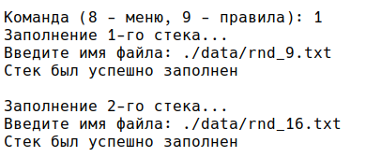

- Команда 2
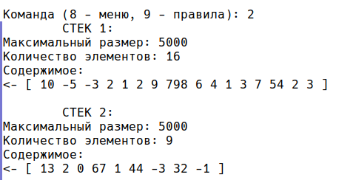

- Команда 3
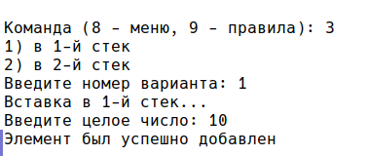

- Команда 4
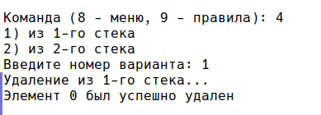

- Команда 5
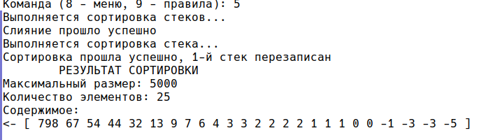

- Команда 6
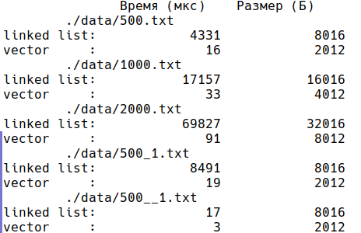

- Команда 7
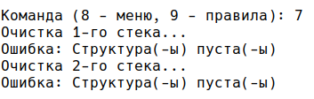

Оценка эффективности
Измерение времени проводилось в двух плоскостях — сравнивались две разные реализации при сортировке данных различного размера. Количество итераций: 20.
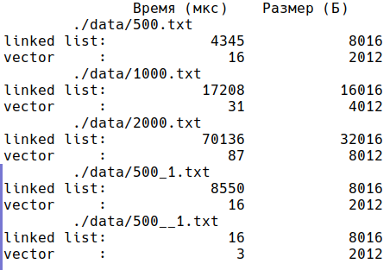

Из данных, полученных в ходе обработки данных, можно сделать следующие выводы:
- При сортировке небольших данных сортировка при реализации стека на основе списка является более эффективной по времени
- При сортировке больших данных с помощью стека на основе списка тратится больше времени, чем при помощи стека на основе массива — это происходит из-за того, что в списке происходит динамическое выделение памяти, которое занимает много времени
- При увеличении размера данных сортировка при обеих реализациях становится дольше
- Под списочный стек выделяется больший объем памяти
- Списочный стек очень выгоден при сортировке данных, отсортированных в обратном порядке

Контрольные вопросы

Что такое стек?
Структура данных, представляющая из себя упорядоченный набор элементов, в которой добавление новых элементов и удаление существующих производится с одного конца, называемого вершиной стека.

Каким образом и сколько памяти выделяется под хранение стека при различной его реализации?
Если стек реализован в виде статического или динамического массива (вектора), то для его хранения обычно отводится непрерывная область памяти ограниченного размера, имеющая нижнюю и верхнюю границу.
В случае реализации линейным односвязным списком: до начала работы указатель стека показывает на нулевой, физически отсутствующий адрес (т. е. указатель - пустой). При включении элемента в стек сначала происходит выделение области памяти, адрес которой записывается в указатель стека, а затем по значению этого указателя в стек помещается информация.

Каким образом освобождается память при удалении элемента стека при различной реализации стека?
При реализации на основе вектора память при удалении стека не освобождается — она освобождается тогда, когда стек полностью опустошается или опустошается некоторый блок.
При реализации на основе линейного односвязного списка память освобождается из-под каждого элемента стека при его удалении.

Что происходит с элементами стека при его просмотре?
При просмотре стека его элементы удаляются.

Каким образом эффективнее реализовывать стек? От чего это зависит?
Эффективность реализации стека зависит от отсортированности данных, их количества, планируемой деятельности и ограничения по памяти. При больших ограничениях выгоднее использовать списочный стек.

Выводы
В ходе работы были изучены детали обработки стека при его различных реализациях и способ сортировки стека с помощью второго.

